VerbumMovet

Газета студентов ИЯЛ
(Выпуск №5/2015, сентябрь)

Привет,
ты теперь студент!
Лето кончилось, но грустить нам нет времени, потому что наступил новый учебный год, а это новые знакомства, новые предметы, новые классные мероприятия и, конечно же, новые первокурсники!

Дорогой первокурсник!

Совсем недавно ты был еще школьником. Для тебя уже остались позади ЕГЭ и волнения, связанные с поступлением. Теперь ты с гордостью можешь сказать: «Я – студент УдГУ. Я – студент ИЯЛ».

ИЯЛ – это институт языка и литературы. Название института, нужно отметить, непривычно для каждого из нас, ведь совсем недавно существовали отдельно друг от друга филологический факультет, факультет профессионального языка, а также институт иностранных языков и литературы. Ну а теперь мы стали одной большой, дружной семьей, которую с радостью примем и тебя.

Итак, что же тебе необходимо знать об учебе в нашем институте.

Пожалуй, одно из первых, что ты можешь услышать в качестве совета: не прогуливай физкультуру!. Смешно или грустно, но отчислить тебя могут в первую очередь из-за задолженности по этому предмету. Вообще, раз речь зашла об этом, могу тебе сказать, наш дорогой первокурсник, что прогуливать – плохая идея. Как в школе «н-ки» тебе ставить никто не будет, но преподаватель всегда отметит для себя, что ты недолжным образом относишься к его предмету.

Во-вторых, отвыкай от того, что тебя будут спрашивать, как на уроках. Ты поступил в вуз, а здесь все немного иначе, чем в школе. Пары бывают двух видов: лекции и семинары. Если говорить проще, то на лекциях работает преподаватель, студент отдыхает, на семинарах все с точностью до наоборот. Однако семинары всегда связаны с лекционным материалом, так что особо на лекциях не отдохнешь.

В-третьих, обязательно узнай у своего куратора, старшекурсника-наставника, что такое БРС (балльно-рейтинговая система) и рубежная неделя. Также эту информацию и многие другие интересные вещи ты можешь узнать из Памятки первокурсника, которую 1 сентября получишь вместе со своим студенческим билетом.

Студентов, поступивших на бюджетную основу, в конце каждого месяца будет ожидать приятный сюрприз: академическая стипендия! На данный момент она составляет 1620 рублей. Небольшая сумма, но студенты и этому рады. А если ты будешь участвовать в различных вузовских мероприятиях, то сможешь получать еще больше. Все в твоих руках. Только про учебу не забывай!

Студенческая жизнь всегда полна веселья и креатива. Так что, если ты хочешь вкусить ее во всем многообразии, то приходи 4-го сентября на собрание нашего студенческого совета. Ищи объявление рядом с расписанием. И если тебе понравилась наша газета, ищи ее на подоконниках в начале каждого месяца. Успехов тебе!

Добро пожаловать в УдГУ

Людмила Каширина

В сентябре!

Привет, студент! Вот и наступил сентябрь, которого мы все так долго ждали. А знаешь почему? Нет, не только потому, что пришел очередной учебный год в нашем замечательном ИЯЛ, но и потому, что теперь мы можем насладиться яркими осенними «красками» в городе. Да-да, «краски» эти, они же мероприятия города Ижевска, должны принести много незабываемых впечатлений тебе и твоим друзьям. А для того, чтобы ты не пропустил ни одного мероприятия и здорово провел время, VM провел для тебя информационный поиск на порталах Интернета:

Итак, сентябрьский обзор:

Увлекаешься искусством? Занимаешься искусством? Еще нет?! В любом случае, не забудь посетить чудесные выставки!

- «За детство счастливое наше...»
Интерактивная выставка, на которой предстоит увидеть, как выглядело среднестатистическое детство конца 30-х годов того века.
Дата: до 15.09.15. Вход: 150 р. Место: Национальный музей УР имени Кузебая Герда.

- «Мир наизнанку»
Выставка оптических иллюзий, из-за которых мерещится, будто мир внезапно съехал с катушек.
Дата: до 15.09.15. Вход: от 180 р. Место: ГАлереЯ.

- «Телепорт генерала Попова»
Видео, графика, фотографии, арт-объекты, инсталляции и много чего еще гармонично выросло в пространствах Генеральского дома.
Дата: до 30.09.15. Вход: от 50 р. Место: Музей Ижевска.

- Land Art
Вы застанете мастеров за расчленением природных материалов. Грязь, торф, ветки — все пойдет в дело.
Дата: с 1.09. – 12.09.15 Вход: бесплатно. Место: Парк Космонавтов.

Обязательно посети невероятные концерты, на которых ты сможешь зарядиться безумной энергетикой!

- День знаний УдГУ
УдГУ приготовил для первокурсников самые разные мероприятия, чтобы уже в первый учебный день они почувствовали настоящую студенческую жизнь: учебу, творчество и вечеринки.

10:00 — Торжественная Линейка в сквере у памятника А. С. Пушкину
16:00 — Концерт в актовом зале 1 корпуса УдГУ
18:00 — Дискотека под открытым небом «Супергерои» в сквере у памятника А. С. Пушкину

- День не знаний
В клубе «Подвал» 1 сентября отмечают:
— Avalanche — nu Metal — Сарапул
— Amewa — Melodic Hardcore/Metalcore — Ижевск
— Reverside — Alternative Metal — Ижевск
— Общество Слепых — Rock — Ижевск
— Кельвия — Heavy Metal — Ижевск
— Лабиринт-18 — Original Rock — Ижевск
Дата: 01.09.15 Вход: заплати столько, сколько хочешь. Место: Подвал.

- Открытие сезона в клубе «Подвал»
Выступление самарской группы Atis дружно откроет рок-сезон. Поддержат ребят на сцене наши земляки — «Ник» и Armadillo.
Дата: 03.09.15 Вход: 200-250 р.. Место: Подвал.

- «Кирпичи»
Группе «Кирпичи» двадцать лет, и, кто бы мог подумать, что два десятка лет назад в постсоветском пространстве мог появиться столь альтернативный бэнд.
Дата: 04.09.15 Вход: от 500 р.. Место: Пинта.

- «Симфоническое кино»
Музыка группы «Кино» в симфоническом исполнении. Почти два часа музыки Цоя на классический лад.
Дата: 07.09.15 Вход: от 1000 р. Место: Металлург.

Хочется активно провести время? Не забывай о спорте!

- Открытые уроки сальсы и бачаты
Никак не решался начать учиться танцам? Решись! У тебя есть шанс вникнуть в суть танцев на двухдневных открытых уроках.
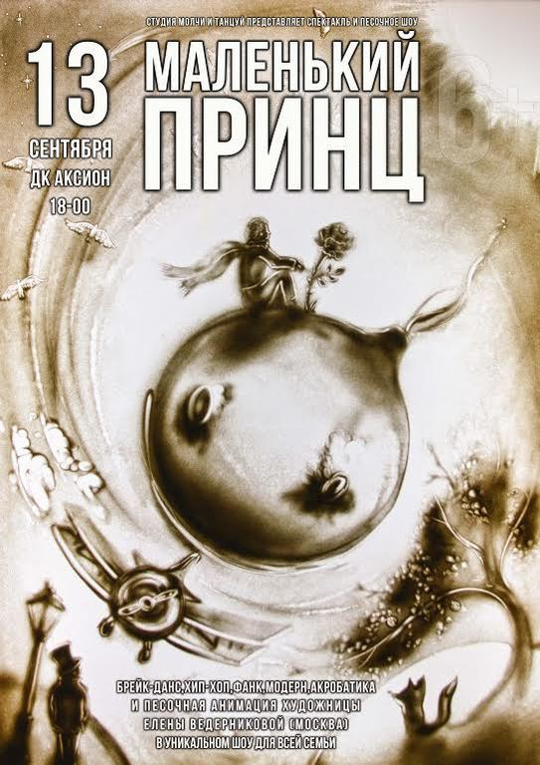
Дата: с 08.09. – 09.09.15. Вход: бесплатно. Место: Zoom-zoom Salsa.

Театр поможет разбудить самые глубокие и нежные чувства в каждом!

- «Маленький принц»
Элементы песочного шоу, танцев и авиации сплетутся в одном спектакле от студии «Молчи и танцуй».
Дата: 13.09.15. Вход: 400 – 500 р. Место: Аксион.

А может тебе захочется стать участником одного из фестивалей этого сентября? Будет здорово!

- «Рыжий фестиваль»
Там «Русский Дом», там Русью пахнет, а еще львиная доля всех мероприятий «Рыжего фестиваля» пройдет именно там. В Парке Космонавтов проведут и музыкальные конкурсы, и театральный фестиваль, и выставка цветочных шедевров.
Дата: 13.09.15. Вход: бесплатно. Место: Парк Космонавтов.

- «Читай, Ижевск!»

В начале сентября в шатре на Центральной площади пройдет третий книжный фестиваль «Читай, Ижевск!» с ярмарками, выставками, городскими квестами и чтениями.
Дата: с 02.09. – 05.09.15. Вход: бесплатно. Место: Центральная площадь.

- Международный кинофестиваль «Парижские сезоны»
«Парижские сезоны» — фестиваль французского короткометражного кино. Он начнётся в Санкт-Петербурге, а затем отправится в большое турне по российским городам.
Дата: с 14.09. – 19.09.15. Вход: уточняется. Место: Ижсталь.

Конечно же, это всего лишь краткий обзор, а мероприятий, на которые ты можешь сходить, гораздо, гораздо больше. Но если ты действительно хочешь насладиться первым осенним месяцем, то VM советует тебе составить свой собственный календарь событий! Всю подробную информацию уже можно найти в Интернете.

Сентябрь – это замечательное время. Время «красок», наслаждения и удивления. Стань его частью.

Алина Гильманова

Ничтожен в сравнении с горами. Огромен в сравнении с собой.
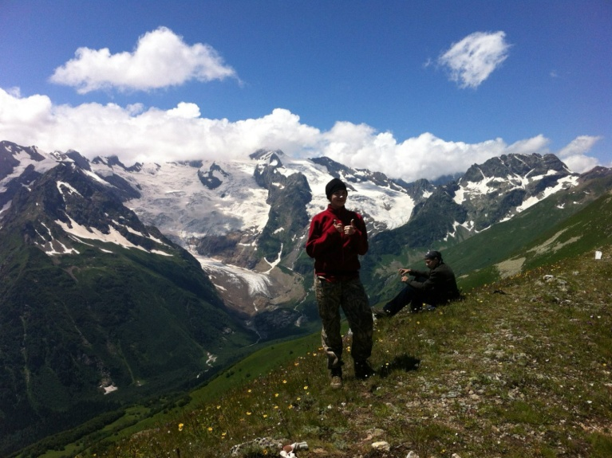
Вот и закончилось еще одно лето студентов ИЯЛ. Лето – это такая пора, когда открываются новые горизонты, которые непременно хочется исследовать. Думаю, что все этим летом совершили что-то новое. Ну а если же этого сделать не удалось, то впереди нас ждет следующее лето, и там обязательно все будет. На заметку: если ищешь новых ощущений – иди в поход. Там их хватит на год вперед. Этим летом я съездила в горный поход в Карачаево-Черкесию, поселок Домбай, о котором сейчас и буду повествовать.

Жили мы, как и все уважающие себя походники, в палатках, спали в спальниках, подложив под голову толстовку.
Просыпаешься, расстёгиваешь спальник, расстёгиваешь палатку, пытаешься слёту попасть ногами в обувь, и вот ты уже стоишь и наслаждаешься местными пейзажами. Это поистине незаменимое чувство свободы и беспечности, которое ты ощущаешь, когда видишь свой дом в горах. Воздух чистый и прозрачный как грани кристалла, птицы уже с раннего утра щебечут о новом дне, река, бесконечная и нетленная, шумит , разбиваясь о камни тысячами маленьких звезд, которые ты ловишь, чтобы почистить зубы. Медленно и верно возвращаю вас в реальность и рассказываю о том, как «здорово» мыться в речке.

Чистить зубы в холодной воде – ладно! С этим дела обстоят еще куда ни шло, ибо когда холодная вода вонзается в зубы и один за другим "вырывает" их изо рта – это еще благодать. В такие моменты ты вспоминаешь, что, оказывается, у тебя есть голова, а на ней растут волосы, которые иногда надо мыть. И тут начинаются все части "Пилы" в одном флаконе. Ты погружаешь голову в речку, а когда вынимаешь...то не чувствуешь ее. Будто тысяча и один меч вонзается в мозг, а потом еще поворачивается по часовой стрелке. Но и в этом, конечно же, есть своя прелесть. Ты понимаешь, как ценно все то, что ты имеешь. В данном случае – горячую воду.
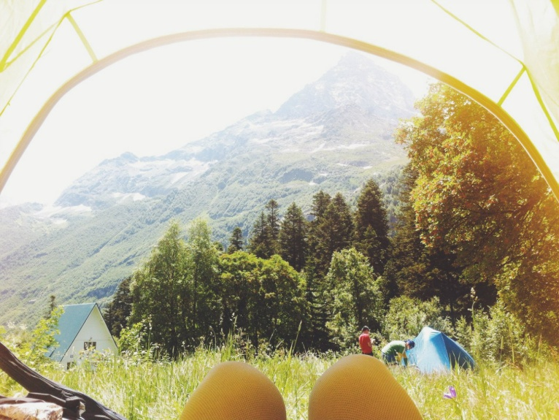
Что касается еды, то походную еду я очень люблю. Хотя, что там, я люблю еду в целом. На завтрак мы готовили каши с джемом, на обед - потрясающий борщ из б/пех, картошки и супового набора. Также мы ели каши, макароны - и все это со светом нашей жизни, той, которая заменяла нам мать и отца, той, с кем мы делили кров и свою обитель, короче говоря, с тушенкой. Я, естественно, иронизирую, но это единственное мясо, которое мы едим в походах. Благо на природе, особенно на такой, естся все, что можно именовать едой.

Возвращаюсь к началу нашего дня в горах. Мы благополучно позавтракали, и по команде "через 10 минут выходим!" пошли к речке сполоснуть несмываемую кашу и разошлись по палаткам, чтобы собрать рюкзак и отправиться дальше, навстречу приключениям.

Вот здесь начинается горная часть, тяжкая и невыносимая на первых порах, но такая значимая для меня и, наверное, для других ребят. В основном, мы шли по долинам рек и гор. То есть по горам и скалам не лазали. Но эта информация не делает скидки на те трудности, через которые мы проходили.

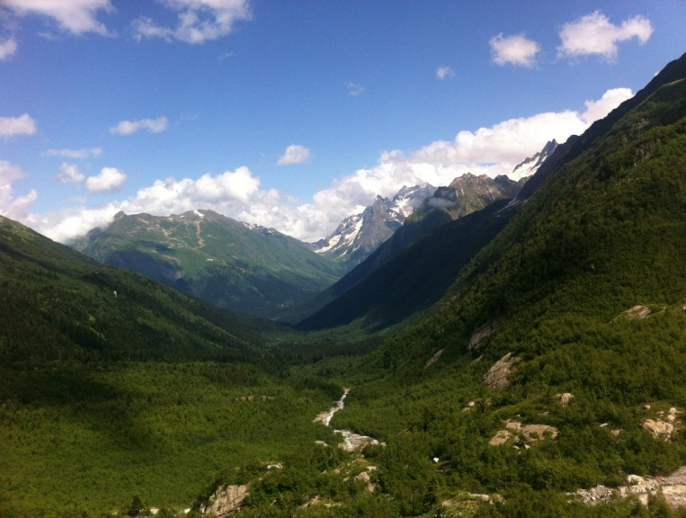
Солнце жарило беспощадно. Ветер еле обдувал наши усталые тушки. Мы шли по извилистой тропинке, которая вела к цели – к горам. Тропа, словно устремляясь в небо, звала и игриво исчезала за ближайшим поворотом. Я поднимаюсь, опираясь на альпеншток, чувствую пульс, он участился. Я еле переставляю ноги, они дрожат. В горле сухо, хочется пить, за спиной 20 кг барахла. В голове прокручивается: «Ты дойдешь. Перестань жалеть себя. Не надо жалеть».

Я перестаю жалеть себя, но вскоре нужды снова просыпаются, и ты хочешь пить, отдохнуть и набраться сил. Издалека вижу, что группа остановилась на привал отдохнуть. «Да! Наконец-то!», - то ли думаю, то ли шепотом утешаю себя. Желанный глоток воды, приятная усталость в теле, ты лежишь на рюкзаке и думаешь о прекрасном. Но группа собирается вновь, и деваться некуда. Надо. Встаю, делаю вдох-выдох и иду. Отвлекаюсь на бесподобную красоту нашей великой русской природы, смотрю на солнце, слушаю птиц, осознаю все это и не замечаю, как мы доходим до вершины пригорка. Убитая и еле ползущая я понимаю: «Черт возьми! Я это сделала». Это несравнимое чувство превосходства над самим собой – бесценная вещь. Человек может абсолютно все. Даже полететь при большом желании. Главное-желание. А все остальное – это не помеха. Человек сам ставит себе барьеры.
А там, на высоте 3150 м, невыносимо сильный ветер бросается в лицо. Настоящая горная прохлада во всем своем естестве. Вокруг тебя статные красавцы – горы. Стоят, величаво показывая своим могуществом, кто в мире хозяин. Вековые снежные шапки холмов покрывают горы, окутывая их и как бы защищая. А ты стоишь, такой маленький, сдуваемый ветром – песчинка с руками и ногами.

В этот момент меня настигло двоякое чувство: ничтожен в сравнении с горами, огромен в сравнении с собой.
Одну из ночевок мы провели на высоте 2500м. Раскинули палатки, готовимся к ужину, и вдруг, откуда не ждали, на наш лагерь набегают горные козлы. И начался цирк под открытым небом. Они смотрят на нас и не могут понять, что происходит. С таким же недоумением смотрим и мы на них. Козлы ни в коем случае не вели себя агрессивно, да и зачем? А если вдруг когда-нибудь на вас будет идти козел, то хлопните, и он убежит. Их рога очень пугали. Они «братались» друг с другом, и за этим было очень интересно наблюдать, тем более, слушать, потому что треск рогов был оглушительный.
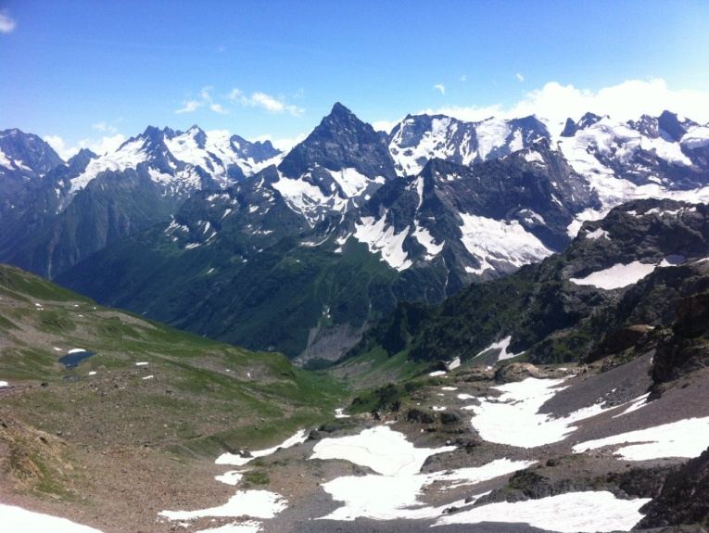
Но история о покоренных вершинах не заканчивается. Мы прошли два перевала. Первый перевал мы совершили в альплагере Алибек. Шли, как мне показалось, не очень долго, переставляя то ногу, то альпеншток. Спускались быстрее. Надо сказать, что я долго думала, что же труднее: идти в гору или спускаться с нее. При подъеме работают бицепс и икроножные мышцы. На спуске – то же самое плюс колени. Когда спустился, начинают ныть именно они. И поэтому мне кажется, что тяжелее все-таки спускаться.

Проходили по тропинкам, где растения в два раза больше тебя. Благо тропу всегда было видно. А потом все то же самое. Приятная усталость и безграничное счастье от того, что ты это сделал.

Возвращались в лагерь без сил. Просто падали в палатки и выкл. our minds. Потом шли умываться в речке, и каким-то чудесным образом усталость как рукой снимало. Вот она – сила воды!

Так что, друзья мои, если хотите проверить, насколько толста ваша кожа, и сможете ли вы жить без горячей воды и мягкой постели, а также если хотите «нащупать» свой внутренний стержень, то отправляйтесь в поход. Поход – это самая что ни на есть школа жизни, которая учит тебя простым вещам. Эти вещи ты сам для себя определишь, вынужденный жить вне зоны комфорта. А к комфорту быстро привыкаешь – факт!

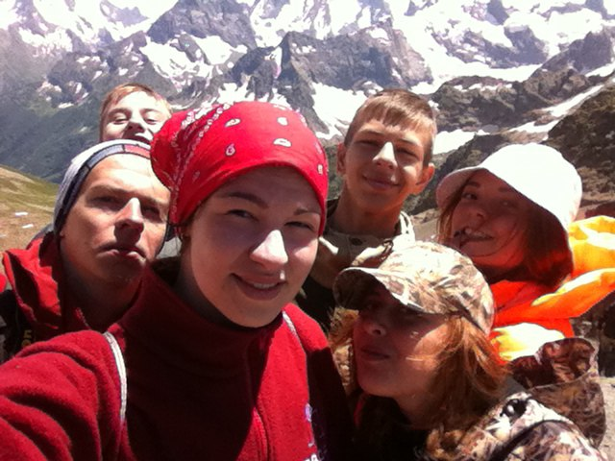
Дарья Марченко

Я вожатый

Этим летом многие ребята из нашего Института работали вожатыми в детских лагерях, где на себе смогли испытать, как же это здорово – работать с детьми. Полина Кислухина, председатель нашего Студсовета, и Анастасия Созонтова, студентка 4 курса ИЯЛ, поделились с VM своим летом.

Полина: «Этим летом я работала в лагере «Лесная сказка», а также в профильной смене в «Березке». До этого года у меня были только младшие отряды, и я даже подумать не могла о том, чтобы когда-то стать вожатой для старших. Но в этот раз мое лагерное лето началось с того, что меня неожиданно поставили на 3 отряд, где ребятам было по 13 лет.

Поначалу было очень непривычно, но потом мне так понравилось работать со старшей группой, что, думаю, больше никогда не буду вновь стоять на младших. А в «Берёзке» у меня был разновозрастный отряд. Самым младшим было 10, самым старшим 17. Наш день начинался в 8 утра – подъем и зарядка, которую я ненавижу, поэтому иногда позволяла себе немножко согрешить: я отправляла детей на зарядку, а сама продолжала спать. Потом мы завтракали. После завтрака было свободное время, в которое мы обычно ставили номера для вечерних мероприятий, играли в снайпер или футбол. Затем обед, а после него – долгожданный тихий час. Долгожданный, ага, думаешь - наконец-то посплю! (!), но нееет, во время тихого часа у нас, вожатых, была дневная планерка. Затем полдник и вечернее мероприятие (конкурс танцев, вокала). Ужин, дискотека, отбой.

Забавных случаев было неимоверно много, так как я все время работала в компании очень веселых людей. Например, в «Лесной сказке» приходя с ночной планерки, я все время натыкалась на скотч, растянутый невидимыми полосками по всему холлу, и баррикаду из стульев, которую мне приходилось переползать. Это моя воспитательница не позволяла детям мазаться пастой. Однажды я заснула в холле, и мои дети "похоронили" меня (составили вокруг моего тела пуфики, сверху поставили стулья) и ушли без меня на обед. Это была их месть за то, что мы их пастой мазали. А в «Березке» отрывалась уже я. Однажды ночью мы со старшими девочками пошли и расставили по всему полу в вожатской второго вожатого (Амира Касимова) стаканчики с водой. Получилось так, что утром он просто не мог выйти из комнаты, потому что на полу не было свободного места. Надо ли говорить, что Амир эту шутку не оценил и сильно обиделся. А мы-то старались минут 40 это все расставляли). В общем, детям было очень весело, а это самое главное.

Честно говоря, я сама от себя в шоке. Каждый раз приезжая из лагеря себе и всем вокруг клянусь, что все, это было в последний раз! Больше туда ни ногой. Но каждое лето возвращаюсь вновь, потому что, несмотря на все трудности жизни вожатого, мне это очень нравится, ведь это безумно весело. Особенно, если в душе ты еще не вырос, и, как и дети, наслаждаешься каждым днем».
А Настя Созонтова замахнулась аж на соседние страны! Судьба привела ее в болгарский лагерь «Матрица»! О том, как это было, она поведала VM:

Настя: «Второй год подряд я провожу свое лето в детском лагере «Матрица», который находится на берегу Черного моря в селе Шкорпиловцы. И каждое лето, проведенное там, я считаю лучшим. Очень люблю свою работу.

День в «Матрице» начинался, как и в наших лагерях, с 8 утра, ребят под бодрую музыку поднимали аниматоры (по-нашему – вожатые) и ждали деетй на зарядки, а их у нас в «Матрице» было две: танцевальная и экстремальная. Затем, завтрак, общий сбор и пляж).

После пляжа проходила моя самая любимая часть дня – общий сбор, когда наконец- то весь отряд можно собрать вместе, поговорить, обсудить с ними новости. Обычно сборы проходят очень весело. Затем у нас был обед и двухчасовая сиеста (тихий час по- нашему). В сиесту, нас – аниматоров – ожидала дневная планерка. В16.00 опять всех поднимали для того чтобы потанцевать клубные танцы (у «Матрицы» целая куча всяких крутых флешмобов, которые под конец смены знает каждый ребенок. Затем был полдник и самая яркая бассейн- анимация. После все ребята шли на сетку клубов (всевозможные кружки по интересам) или дневной квест, вкусный ужин. Потом было время подготовиться к вечеру, и в 21.00 начиналось то, чего дети ждали целый день! Вечернее шоу! Каждый день что- то новенькое!!! Матричный день кончался в 23.00 , но только не для аниматоров. Мы же сидели и готовили следующий день, чтобы сделать это лето лучшим для каждого ребенка.

Дети в лагере были, в основном, русские, но также было много белорусов и украинцев, были немцы, англичане и французы, но, как правило, это были дети из русскоговорящих семей.
Не знаю, что еще сказать. Наверное, главное: я люблю «Матрицу».

Анна Глухова

iВолга

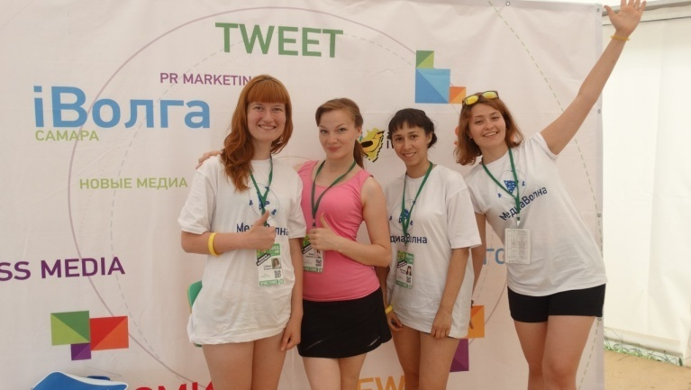
Июнь месяц. Время сессии. Казалось бы, сиди себе спокойно, учи билеты и сдавай экзамены, а нет. ИЯЛ не ищет легких путей, видимо. Так, четыре отважные девушки с тогда еще Института иностранных языков и литературы, досрочно сдав сессию, написав проекты и вооружившись спальником и туристическим мешком, оказались этим летом на молодежном форуме приволжского федерального округа «iВолга 2015». И так уж получилось, что, совершенно не сговариваясь, мы попали на самую большую, шумную, дружную и главное информационную смену форума «Медиаволна». Так что же это такое -форум «iВолга»? И почему все больше и больше ребят со всех регионов так стремятся туда попасть?

Многие думают ,что форумы существуют «от нечего делать», только для того, чтобы как следует отдохнуть, отвлечься, забыть про учебу и сессию на пару дней, принять участие в культурно-развлекательных мероприятиях форумов и т.д. и т.п. С одной стороны – да. Ты сменяешь вид деятельности, погружаешься в совершенно новую среду. Но, с другой стороны, тот, кто думает, что на форумах «прохлаждаются», глубоко не прав. .Прежде всего, любой форум – это учеба, и «iВолга» тому не исключение. Непрерывная, каждодневная, обязательная учеба. И это не четыре университетские пары в день,а целый день тренингов, начиная с десяти часов дня и заканчивая семью часами вечера. Это десять дней проживания в огромном палаточном лагере, совмещающем в себе девять направлений форума :«Культурный БУМ!», «Инновации и техническое творчество», «Медиаволна», «Малая Родина – большие возможности», «Политика», «Поколение Добра», «Ты - предприниматель», «Спортивная молодежь – здоровая нация» и «Патриот». Две тысячи ребят имели возможность привезти с собой проекты, усовершенствовать их, презентовать экспертам и получить гранты до 300 тыс. руб. на их реализацию.

К слову о проживании в палаточном лагере. Для заядлых туристов, привыкших выезжать на природу каждые выходные, самое то. Но даже тем, кто не особо «приспособлен» к жизни под открытым небом, лагерь, несомненно, понравился бы. Все смены находятся в непосредственной близости друг от друга, что позволяет свободно общаться между собой. Да и кормят неплохо, что большой плюс для вечно голодных студентов. Каждый день начинается с бодрой зарядки, где две тысячи сонных ребят у сцены пытаются повторить движения фитнес-инструкторов форума. Ну а после завтрака все расходятся на тренинги, где и начинается все самое интересное. Здесь нет скучных лекций. Девиз спикеров форума: «Меньше теории, больше практики.Только уверенность в себе, мотивация на позитив, эффективность и развитие. Постоянное. Ежечасное. Ежеминутное».

За один час ты узнаешь столько практически-полезной и самое главное применимой в жизни информации, какой бы ты не прочитал ни в одной книге! Говоря же о смене «Медиаволна», на которой мы были, хочу отметить: если ты любишь писать статьи, снимать репортажи, хочешь научиться делать это качественно, а, возможно, и связать свою жизнь с PR-индустрией, то эта смена для тебя. Огромное скопление творческих и креативных людей ждет тебя. Здесь ты точно узнаешь тысячу и один способ как стать эффективнее, и что значит быть большой и дружной информационной семьей. Главный редактор журнала «Эксперт» Валерий Фадеев, скандально известный на весь YouTube своими выпусками Анатолий Шарий, популярный блогер Антон Коробков-Землянский, Дмитрий Чугунов, основатель движения «СтопХам»...Эти и многие другие тренеры-эксперты делились своими знаниями с участниками смены «Медиаволна» и давали советы по написанию проектов.

Впервые за историю форума, на смене «Медиаволна» был установлен рекорд Гиннеса - 2015 минут прямой трансляции в эфире. 2015 минут без остановки участники, организаторы, инструкторы, эксперты и гости Форума рассказывали о том, что происходило «здесь и сейчас». Каждый желающий мог прийти в шатер к свободному микрофону и рассказать о себе, своем проекте, поделиться переживаниями, радостями, передать привет маме и папе в Тулу, да куда угодно, рассказать о новых знакомствах.

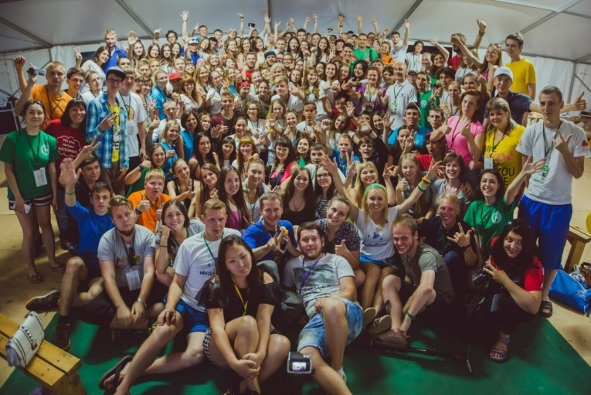
Кстати о знакомствах и развлекательной части. Масштабный флешмоб под палящим солнцем устроили участники в один из дней форума. В полдень 2000 человек в белых футболках и кепках с символикой iBолги направились к малой сцене, где выстроились в два слова: «Космос» и «iВолга». Томительное ожидание, множество фотографий, обливание водой из бутылки и вот, наконец, долгожданное: «Нас сфотографировали со спутника, вы молодцы!».

Что еще особенно порадовало и запомнилось, так это потрясающие театральные постановки. Впервые в рамках форума «iВолга-2015» прошел I Фестиваль молодежных театров ПФО. Одиннадцать регионов представили свои театральные программы, которые оценивали члены профессионального жюри, а также участники Форума, так называемое «народное жюри», представители всех 9 смен. Каждый вечер форумчане имели возможность на час отвлечься от учебы и насладиться талантливой актерской игрой Ульяновской, Оренбургской, Пензенской, Самарской, Саратовской, Кировской областей, а также театров из Республик Башкортостан, Мордовии и Пермского края.

Ну а для любителей экстрима поздним вечером или в свободное время можно было покататься на байдарках, пересечь Мастрюковские озера на катамаране, слетать на воздушном шаре и пострелять из лука. К тому же, организаторы форума каждый раз устраивали всевозможные конкурсы для самых талантливых ребят: это и аналог шоу «Танцы на ТНТ», проект «Голос» и многие другие. Словом, скучно не было.

10 дней форума пролетели, как один миг. Каждый участник увез с Мастрюковских озер не только свой бэйджик, но и новые знания, знакомства и воспоминания.

В общем и целом, «iВолга» - это форум, на который стоит съездить хотя бы раз в жизни. Проникнуться этой теплой атмосферой, научиться новому, в конце концов. А сессия? Вполне сдаваема. Главное найти время, чтобы все выучить и сдать. И к слову о «развлекаловке». Кто-то едет на форум хорошо провести время, а кто-то, как мы, проводит его с пользой. Да, на форуме, масса развлекательных мероприятий. Но прежде всего это знания. Знания, важные для тебя и твоего будущего. А это, думаю, самое главное.

Сабина Бездетко

My Dream Team

Или как ворваться в студенческую жизнь на коне. И речь пойдет о Студсовете. Об активных и инициативных студентах, которые организуют мероприятия, помогают первокурсникам с адаптацией (все кураторы состоят в Студсовете), создают вот эту самую газету и вообще поддерживают внеучебную жизнь на факультете. Ведь студенчество – это не только лекции, семинары, сессии…нельзя забывать, что это самая яркая и прекрасная пора жизни (по отзывам многоопытных родителей)), студенческая жизнь – это вечный поиск дороги, которую находишь всегда только методом проб и ошибок. Так что совет всем первокурсникам: про учебу, конечно, забывать не стоит, но стараться пробовать себя в различных мероприятиях просто необходимо, нужно «лезть» в самый центр движухи и получать удовольствие от того, что ты молод.

Наш Студсовет – это тусовка творческих людей, которые любят свой факультет и желают внести свой вклад в его развитие. Как бы скучно и пафосно это ни прозвучало, но это так. А еще это команда друзей, у которых куча приятных воспоминаний и приколов. Куча идей и энергии? Приходи на наши еженедельные собрания Студсовета. Каждый желающий может прийти и стать частью активного студенчества
.
А теперь кратко о структуре. Наш Студсовет поделен на отделы:

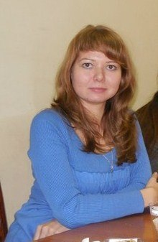
Организационный.

Мероприятия, мероприятия, мероприятия – организация, участие, проведение. Самый, пожалуй, основной отдел Студсовета. Частично или полностью, каждый член нашей тайной организации задействован в этом отделе. Самый главный человек – Исаева Ксюша.

Информационный.
Распространение информации, помощь в оформлении мероприятий, выпуск газеты. Если ты информационщик, художник и просто творческий на все руки человек, то тебе сюда. Главный вдохновитель – Скурихина Саша.
Научный.
Организация и проведение научных конференций, олимпиад, встреч научного студенческого общества. Но, на самом деле, все намного веселее. Если хочешь вникнуть в работу на конференциях или олимпиадах «за кадром» и научная деятельность тебе близка, приходи и подключайся! Участвовал в олимпиадах и конференциях? А теперь проводи! Главный по секции – Скобелева Даша.

Международный.
Самый мультилингвальный и поликультурный отдел. Не хватает практики языка? Устроим встречу с носителем языка вместе! Также отдел занимается международными студенческими программами, и если хочешь узнавать последнюю информацию по обменам, то советую приобщиться к деятельности этого отдела. Главный дипломат – Марченко Даша.
Спортивный.
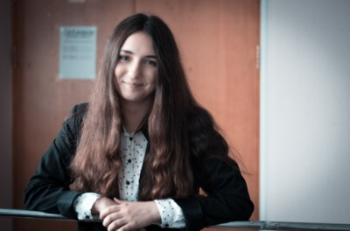
Самый активный отдел. Турслет, различные соревнования и турниры входят в компетенцию этого отдела. В этой компании интересная, активная, а главное здоровая жизнь обеспечена! Главный судья – Каширина Люда.
И самый главный-преглавный - председатель Судсовета, наш Чарльз Ксавьер - только Полина Кислухина, которая мастерски координирует все отделы с этого года.

Стоит определиться, чем больше ты бы хотел заниматься на факультете. Но, по сути, все друг другу помогают и все взаимосвязано, так что можно попробовать свои силы в разных отделах.
А чтобы обобщить, вернемся к биполярной системе оценок. То есть взвесим все плюсы и минусы:
«+»
- новые знакомства, друзья, связи
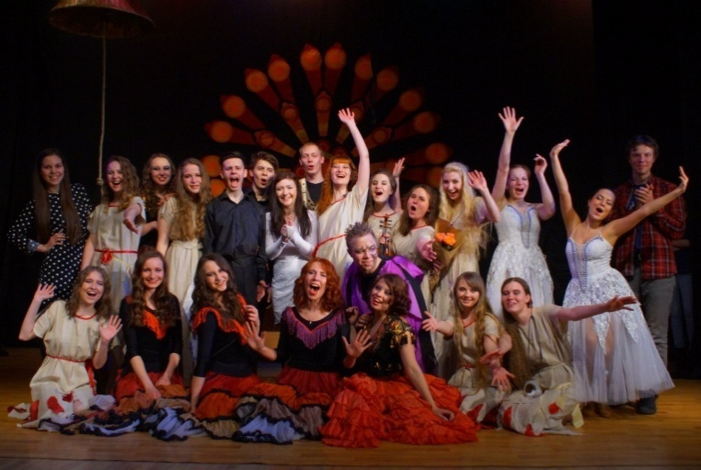
- полезный опыт, который пригодится в дальнейшем
- активная и незабываемая студенческая жизнь
- приятные бонусы от студсовета – поездки, посиделки, встречи
- команда, которая всегда поможет
- друзья!
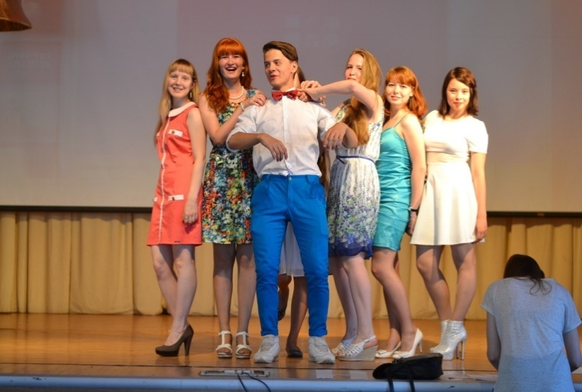
«-»

- вечно исписанные блокноты и записные книжки
- идеи и дела, которые вдруг всплывают ночью
- флуд в чатике Студсовета
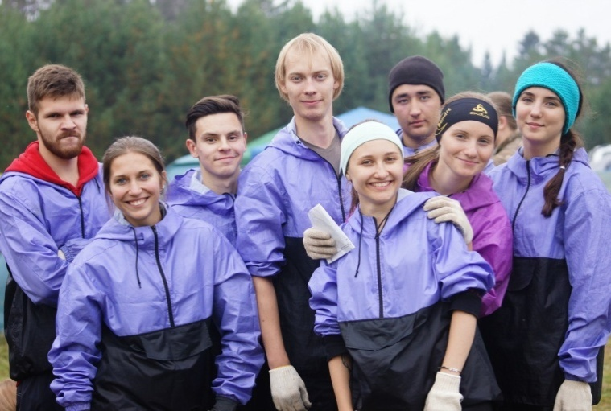
В заключение коротко от себя. Вся моя студенческая жизнь тесно связана с деятельностью в Студсовете – это приятные воспоминания, памятные фотографии, чайные встречи, совместные поездки, но самое главное – это опыт и люди. По большей части даже люди. Именно по моим дорогим иялушкам я буду скучать больше всего, когда закончу университет.

А пока ты первокурсник, надо дерзать и искать возможности. Студсовет эти возможности предоставляет, надо лишь ими воспользоваться. Тем более в этом году наш состав заметно пополнится, а это значит, что больше людей – больше идей, больше идей – больше движухи! И мы ждем именно тебя, к нам - в Dream Team

Мария Ложкина

Дарья Марче
Над выпуском работали:

Статьи: Сабина Бездетко, Мария Ложкина, Дарья Марченко, Алина Гильманова, Людмила Каширина, Анна Глухова
Редактор: Анна Глухова
Компьютерная верстка: Анна Глухова

